SAVIGNY LES BEAUNE 1ER CRU CLOS DES GUETTES

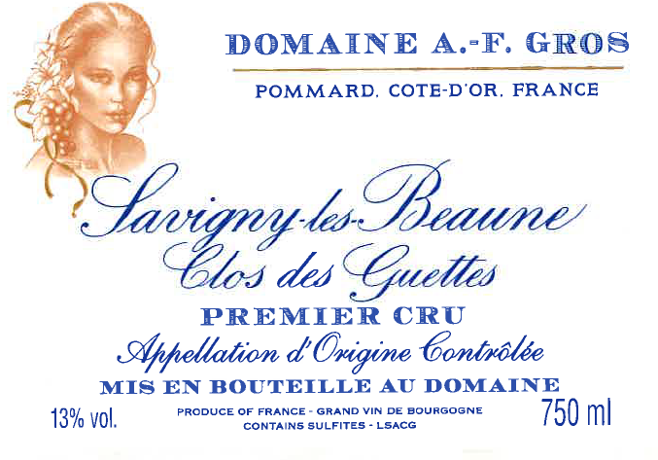
TERROIR

Propriété d’un seul tenant à l’origine, le Savigny les Beaune 1er Cru Clos des Guettes était un monopole. Une parcelle, partagée entre plusieurs propriétaires, qui a perdu aujourd’hui, cette notion.
La petite tour des Guettes surplombe avec toujours autant de bienveillance, ce clos entouré de murs.
Une superficie exploitée d’environ 67 ares par le domaine, acquise en 1995 par Anne Françoise et son mari François Parent. Entièrement replantée en 5 ans avant son achat, cette parcelle se distingue par la sélection rigoureuse de ses plants en sélection massale.
Le village de Savigny les Beaune cultive sur ses sols essentiellement des vins rouges en cépage Pinot Noir. Deux appellations maitresses : village et 1er cru.
Des coteaux en pente douce allant de 250 à 400 mètres d’altitude sur des sols graveleux, caillouteux, calcaires voire argileux.

METHODE CULTURALE

La culture des sols est traditionnelle, en lutte raisonnée et applique les principes de l’agriculture durable. François et Mathias sont particulièrement attentifs à la conduite de la vigne, avec une taille sélective, pour optimiser rendement et vigueur de la plante, effeuillage et vendange en vert si nécessaire, gros travail des sols en labour.

VINIFICATION

Toutes nos vendanges, sans exception, sont faites à la main. Les raisins sont ramenés à la cuverie dans de petites caisses afin de prévenir tout écrasement des grappes et sont contrôlées sur une table de tri avant un égrappage complet à 100 %, tout en douceur : les baies non éclatées libèrent alors leurs sucres lentement et régulièrement.
S’ensuit une macération à froid pendant 4 à 5 jours avec un réglage de la température entre 15 et 18° qui n’ira pas au-delà de 30°. Puis bâchage des cuves et pigeage traditionnel. Démarrage de la fermentation alcoolique qui se poursuit +/- 10 jours en cuve : pressage par pressoir pneumatique et débourbage. La fermentation malo-lactique s’effectue en fût et démarre doucement du fait de la fraicheur de nos caves et dure environ 45 jours. Une évolution suivie barrique par barrique qui permet de doser au plus juste l’ajout de SO2 et ainsi protéger le vin.
Un élevage avec une proportion de 30 % de fûts neufs (100 % chêne français) divers fournisseurs pour assemblage de divers parfums - dont la finalité est de permettre le développement de l’harmonie du fruit. Compter environ 12 à 15 mois pour la mise en bouteille après chaque vendange.

CARACTERES DES VINS

Cette vigne produit des raisins très petits, comme des baies de cassis qui donnent chaque année, un vin très concentré aux arômes puissants. Ce vin rouge présente un élégant bouquet, aux puissants arômes de griottes, cassis, framboise, évoluant vers la fraise et le sous-bois après quelques années. On notera une acidité peu marquée sur des tannins soigneusement rabotés. Un corps bien charpenté qui saura s’apprécier avec une volaille rôtie ou encore un brie de Meaux affiné.

